9.B A helyi hálózat topológiája, hálózati eszközök
Milyen előnyei vannak a számítógépes hálózatoknak?
Csoportosítsa és jellemezze a hálózatokat kiterjedésük szerint, a hálózat logikai felépítése alapján és hozzáférés szerint!
Ismertesse a hálózati topológiákat!
Milyen eszközöket alkalmaznak a hálózatok kialakításánál?
Milyen előnyei vannak a számítógépes hálózatoknak?
Az egymással kapcsolatban álló számítógépek számítógépes hálózatot képeznek. A gépek egymáshoz kapcsolása a következő előnyökkel jár:
- gyorsabb kommunikációt biztosít a felhasználók között (levelezés, online beszélgetés)
- lehetővé teszik az egyes hardver eszközök (nyomtató, nagy tárolókapacitású winchester, szkenner) közös használatát (hardveres erőforrások megosztása).
- megadja közös adatok (adatbázisok) használatának lehetőségét
- párhuzamos munkavégzés biztosítása
- üzem és adatbiztonság fokozása (pl. egy-egy berendezés meghibásodása esetén is a rendszer működőképességének biztosítása).
Csoportosítsa és jellemezze a hálózatokat kiterjedésük szerint, a hálózat logikai felépítése alapján és hozzáférés szerint!
Kiterjedésük szerit a hálózatokat három csoportba soroljuk:
- LAN (Local Area Network) - kis kiterjedésű hálózat, lokális hálózat
Jellemzője az egyedi kábelezés, gyors adatátvitel. Kiterjedtsége az 1 szobától néhány kilométerig terjed. Az átívelő távolság tipikusan 10-1000 m. (például az iskola hálózata)
- MAN (Metropolitan Area Network) - városi méretű hálózat
A MAN egész város(oka)t átölelő földrajzi kiterjedéssel rendelkezik. Tipikus kiterjedése az 1-100 km tartományba esik, sokszor egyetlen városra korlátozódik, azon belül néhány intézményt kapcsol össze. (például az ajkanet)
- WAN (Wide Area Network) - nagytávolságú hálózat
Kiterjedése pár kilométertől kezdve az egész Földre is kiterjedhet. Általában több szervezet birtokában van. (például az internet)
A hálózat logikai felépítése alapján
- Kliens-szerver (ügyfél-kiszolgáló) modell
A szerver kiemelt fontosságú gép. Kiszolgálja a kliensek kéréseit, felügyeleti és vezérlési feladatokat végez.
- Egyenrangú (peer-to-peer) modell
A hálózat számítógépei egyenrangúak, mindegyik rendelkezik munkaállomás és szerver tulajdonságokkal is.
A hozzáférés szerint a hálózat lehet nyilvános vagy zárt. Az utóbbi esetben a hálózathoz és szolgáltatásaihoz csak külön engedéllyel tudunk kapcsolódni.
Ismertesse a hálózati topológiákat!
A hálózat elemi struktúráját szemlélteti a hálózat topológiája. A fizikai topológia a kábelezést és a berendezések elrendezését írja le. Alapvető fizikai topológiák:
Bus (sín)
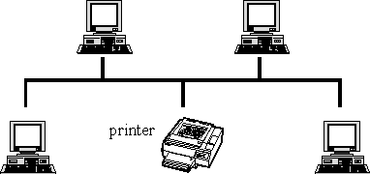
A busz (sín, soros) felépítésű hálózat állomásai egy közös kommunikációs csatornához kapcsolódnak. A csatornán áthaladó jelet minden eszköz érzékeli és maga dönti el, hogy felhasználja azokat vagy sem.
A rendszer telepítése viszonylag olcsó, azonban igen sérülékeny, így manapság már nem alkalmazzák.
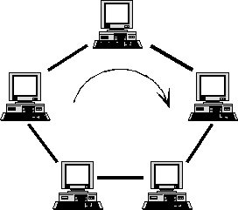
Ring (gyűrű): A gépek egy gyűrűre vannak felfűzve.
Ha a soros felépítésű hálózat két végét összekötjük, akkor kapjuk a gyűrű elrendezést. A gyűrűn haladó jeleket az állomások mindegyike veszi, majd eldönti, hogy neki szól-e a küldött információ. Ha nem, akkor a vett jelet frissítés után továbbadja. A gyűrű alakú gerincvezeték nem érzékeny még az első sérülésre, a hálózat a gyűrűn keresztül még életképes marad. Költséges a kiépítése
Csillag
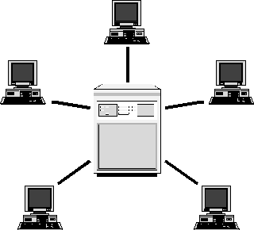
Minden gép csak a központi géppel van összekötve. A csillag kialakítású hálózatban látható egy olyan kitüntetett pont, amelyhez az összes többi elem kapcsolódik. Minden adatforgalom áthalad ezen a központon, amit hub-nak vagy switch -nek nevezünk. A rendszer kiépítésének ára (a kábelezési költségek és a HUB miatt) valamivel magasabb, azonban később sokkal nagyobb biztonságot nyújt a mindennapi használatban.
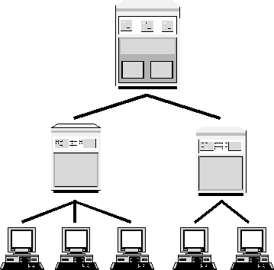
Fa (tree): Bármely két összekötött gép között egy és csak egy útvonal van.
A fahálózat jellemzője a központi, kiemelt szerepkört betöltő számítógép. A központi gép ún. közvetítő gépekkel vagy munkaállomásokkal van összekötve. Van egy gyökér, amelyre rákapcsolódnak a kisebb központok. Azután ezekre a kisebb központokra kapcsolódnak a kliens gépek vagy még kisebb szerverek.

Hálózati eszközök
A hálózati eszközök által jön létre a kapcsolat más számítógépek/ eszközök között.
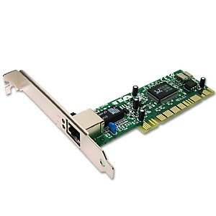
Hálózati kártya
A hálózati kártya a számítógépek hálózatra kapcsolódását és az azon történő kommunikációját lehetővé tevő bővítőkártya. Napjainkban az alaplap része. A vezetékes hálózati kártya szabványos RJ45 csatlakozóval kapcsolja össze a számítógépet a hálózat többi részével. A vezeték nélküli kártyák mikrohullámokkal kapcsolják össze a számítógépet a hálózat többi részével.. Átviteli sebességük: lehet 10Mb/s, 100Mb/s, 1Gb/s.
Modem
A modem egy olyan berendezés, ami lehetővé teszi a helyi hálózatok internetre kapcsolását. Fajtái:
Telefonos modem: Telefonvonalon való információ továbbításra ad lehetőséget. Hangfrekvenciás jelekké alakítja át az információt. Átviteli sebességei jellemzően: 28,8kbps, 33,6kbps, 56kbps.
Az ADSL modem: szintén telefonvonalon működik, azonban működése más, mint a telefonos modemé, az átvitelre nem hangfrekvenciát használ. Átviteli sebességei jellemzően: 512kbps, 1024kbps, 2048kbps, 4096kbps, 8192kbps.
A kábelmodem a kábeltelevíziós hálózaton képes kommunikálni. A kábelmodemeket elsősorban szélessávú internetkapcsolat megvalósítására használják. Sávszélessége jellemzően 1-100 Mb/s tartományban van.
Optikai modemek az adatokat optikai szálakon továbbítják. Az optikai szálakat optikai kábelekbe fogják össze. Az optikai modemek átviteli sebessége akár 1000Mbps is lehet.
Csomóponti eszközök
Repeater
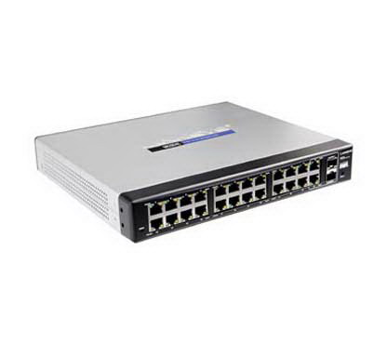
A legegyszerűbb csomóponti eszköz, jelentése ismétlő, és valójában ennyit is csinál. A beérkező jelet megismétli, így az nem torzul el egy hosszú kábelben. Nem intelligens eszköz.
Switch
A switch összekapcsolja a hálózat különböző eszközeit. Intelligens eszköz, mert nem terheli le a hálózatot felesleges adatforgalommal, csak a címzett eszköznek továbbítja a csomagokat.
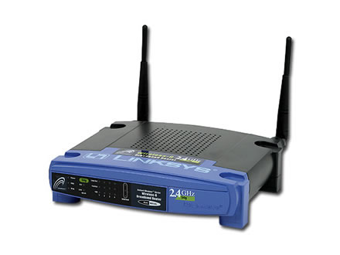
Router, Wireless router
A router, vagy útválasztó a számítógép-hálózatokban egy forgalomirányítást végző eszköz, amelynek a feladata a különböző hálózati szegmensek összekapcsolása és azok közötti adatforgalom irányítása..
Például routert használunk, amikor otthon több eszkőzzel csatlakozunk az internetre. Ilyenkor a modem és az otthoni eszközök (számítógép, notebook, okostelefon, TV, …) közé kapcsoljuk a vezetékes vagy vezeték nélküli routert. A különböző eszközök adtcsomagjai a routerren keresztül juttnak el a megfelelő helyre.

